高青县工业和信息化局
2021年政府信息公开工作年度报告

本报告根据《中华人民共和国政府信息公开条例》（国务院令第711号，以下简称《条例》）要求编制。报告全文分总体情况、主动公开政府信息情况、收到和处理政府信息公开申请情况、政府信息公开行政复议行政诉讼情况、存在的主要问题及改进情况、其他需要报告的事项6个部分。
报告中所列数据统计期限自2021年1月1日始，至2021年12月31日止。报告电子版可在高青县人民政府门户网站（www.gaoqing.gov.cn）查阅和下载。如对报告内容有疑问，请与高青县工业和信息化局办公室联系（地址：高青县城高苑路32号；邮编：256300；电话：0533-6961158）。
一、总体情况
（一）主动公开
出台《高青县工业和信息化局关于进一步做好信息报送工作的通知》（高工信字〔2021〕7号）保障推动信息公开工作开展。2021年通过县政府网站主动公开信息59条，发布协助企业申报相关项目的文件25项，包含推荐企业申报市级和省级瞪羚、独角兽企业共2项。在起草文件的时坚持“政策文件与解读材料同步组织、同步审签、同步部署”，2021年发布了5篇解读材料，对文件出台背景、决策依据、主要内容等进行解读，并与政策文件一并公开等。
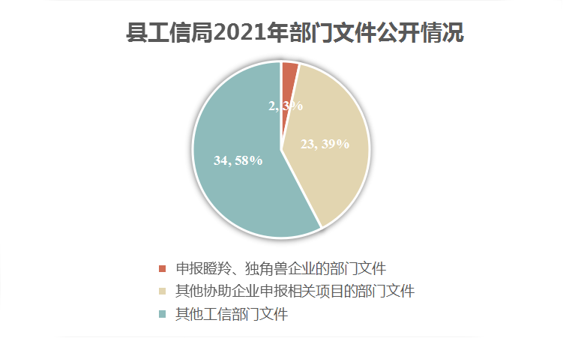
（二）依申请公开
2021年未收到政府信息公开申请，上年度未结转政府信息公开申请，未因政府信息公开被申请行政复议、提起行政诉讼。
（三）政府信息管理
严格管理政府信息，规范信息采集、审核、发布、更新等流程。严格落实“三审制”要求，一般信息由处室负责人审核发布，重要信息分管领导审核发布，重大信息需局主要领导批准发布。实行政府信息动态调整制度，对之前发布的文件、公开的信息进行调整，对失效的文件进行清理、对已公开但失效的政府信息进行清理。
（四）政府信息公开平台建设
一是充分发挥政府网站作为政务公开第一平台作用，及时维护政府信息公开目录、政府信息依申请公开、政府信息公开监督信箱等栏目。二是加强局政务新媒体建设，加大对微信公众平台等新媒体平台的政务公开力度，畅通公开渠道，持续提高平台影响力。
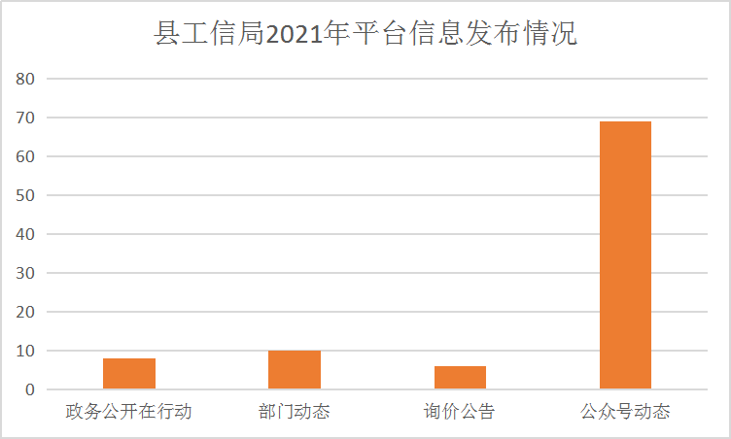
（五）监督保障
调整政务公开领导小组，由局主要负责人任组长，健全完善领导体制和工作机制。明确办公室负责政府信息公开工作，配备了2名专职人员、3名兼职人员。召开政务公开业务培训暨工作推进会1次，传达省、市、县政务公开工作部署要求，进一步促进政务公开工作落实提升。

二、主动公开政府信息情况
第二十条第（一）项
信息内容 | 本年制发件数 | 本年废止件数 | 现行有效件数
规章 | 0 | 0 | 0
行政规范性文件 | 0 | 0 | 0
第二十条第（五）项
信息内容 | 本年处理决定数量
行政许可 | 0
第二十条第（六）项
信息内容 | 本年处理决定数量
行政处罚 | 0
行政强制 | 0
第二十条第（八）项
信息内容 | 本年收费金额（单位：万元）
行政事业性收费 | 0

三、收到和处理政府信息公开申请情况
（本列数据的勾稽关系为：第一项加第二项之和，等于第三项加第四项之和） |  |  | 申请人情况
 |  |  | 自然人 | 法人或其他组织 |  |  |  |  | 总计
 |  |  |  | 商业  企业 | 科研  机构 | 社会公益组织 | 法律服务机构 | 其他
一、本年新收政府信息公开申请数量 |  |  | 0 | 0 | 0 | 0 | 0 | 0 | 0
二、上年结转政府信息公开申请数量 |  |  | 0 | 0 | 0 | 0 | 0 | 0 | 0
三、本年度办理结果 | （一）予以公开 |  | 0 | 0 | 0 | 0 | 0 | 0 | 0
 | （二）部分公开（区分处理的，只计这一情形，不计其他情形） |  | 0 | 0 | 0 | 0 | 0 | 0 | 0
 | （三）不予公开 | 1.属于国家秘密 | 0 | 0 | 0 | 0 | 0 | 0 | 0
 |  | 2.其他法律行政法规禁止公开 | 0 | 0 | 0 | 0 | 0 | 0 | 0
 |  | 3.危及“三安全一稳定” | 0 | 0 | 0 | 0 | 0 | 0 | 0
 |  | 4.保护第三方合法权益 | 0 | 0 | 0 | 0 | 0 | 0 | 0
 |  | 5.属于三类内部事务信息 | 0 | 0 | 0 | 0 | 0 | 0 | 0
 |  | 6.属于四类过程性信息 | 0 | 0 | 0 | 0 | 0 | 0 | 0
 |  | 7.属于行政执法案卷 | 0 | 0 | 0 | 0 | 0 | 0 | 0
 |  | 8.属于行政查询事项 | 0 | 0 | 0 | 0 | 0 | 0 | 0
 | （四）无法提供 | 1.本机关不掌握相关政府信息 | 0 | 0 | 0 | 0 | 0 | 0 | 0
 |  | 2.没有现成信息需要另行制作 | 0 | 0 | 0 | 0 | 0 | 0 | 0
 |  | 3.补正后申请内容仍不明确 | 0 | 0 | 0 | 0 | 0 | 0 | 0
 | （五）不予处理 | 1.信访举报投诉类申请 | 0 | 0 | 0 | 0 | 0 | 0 | 0
 |  | 2.重复申请 | 0 | 0 | 0 | 0 | 0 | 0 | 0
 |  | 3.要求提供公开出版物 | 0 | 0 | 0 | 0 | 0 | 0 | 0
 |  | 4.无正当理由大量反复申请 | 0 | 0 | 0 | 0 | 0 | 0 | 0
 |  | 5.要求行政机关确认或重新出具已获取信息 | 0 | 0 | 0 | 0 | 0 | 0 | 0
 | （六）其他处理 | 1.申请人无正当理由逾期不补正、行政机关不再处理其政府信息公开申请 | 0 | 0 | 0 | 0 | 0 | 0 | 0
 |  | 2.申请人逾期未按收费通知要求缴纳费用、行政机关不再处理其政府信息公开申请 | 0 | 0 | 0 | 0 | 0 | 0 | 0
 |  | 3.其他 | 0 | 0 | 0 | 0 | 0 | 0 | 0
 | （七）总计 |  | 0 | 0 | 0 | 0 | 0 | 0 | 0
四、结转下年度继续办理 |  |  | 0 | 0 | 0 | 0 | 0 | 0 | 0

四、政府信息公开行政复议、行政诉讼情况
行政复议 |  |  |  |  | 行政诉讼
结果维持 | 结果  纠正 | 其他  结果 | 尚未  审结 | 总计 | 未经复议直接起诉 |  |  |  |  | 复议后起诉
 |  |  |  |  | 结果  维持 | 结果  纠正 | 其他  结果 | 尚未  审结 | 总计 | 结果  维持 | 结果  纠正 | 其他  结果 | 尚未  审结 | 总计
0 | 0 | 0 | 0 | 0 | 0 | 0 | 0 | 0 | 0 | 0 | 0 | 0 | 0 | 0
五、存在的主要问题及改进情况
（一）存在问题
2021年，县工信局政府信息公开工作主要存在着工作协调配合机制不够完善，部分栏目发布信息质量有待提高，政策解读方式需要进一步丰富等问题。
（二）改进措施
2022年，县工信局将从以下几个方面改进：一是健全完善政府信息公开工作制度，强化监督考核力度，加强工作调度，注重协调配合，提高政务公开工作效率。二是加强业务培训，规范信息发布格式及内容要素，提升发布质量，减少新闻宣传报道，增加热点问题的“干货”信息。三是丰富政策解读方式，多采取图文、视频、H5等多种形式对政策进行解读，以群众和企业更加喜闻乐见的方式增加政策解读的实效性，进一步提升为企服务水平。
六、其他需要报告的事项
（一）收取信息处理费情况
本机关依申请提供政府信息，按照《国务院办公厅关于印发<政府信息公开信息处理费管理办法>的通知》（国办函〔2020〕109号）和《山东省人民政府办公厅关于做好政府信息公开信息处理费管理工作有关事项的通知》（鲁政办字〔2020〕179号）收取信息处理费。2021年，本机关依申请公开政府信息未收取任何费用。
（二）落实上级年度政务公开工作要点情况
严格落实《国务院办公厅关于印发2021年政务公开工作要点的通知》（国办发〔2021〕12号）、《山东省人民政府办公厅关于印发2021年山东省政务公开工作要点的通知》（鲁政办发〔2021〕5号）、《淄博市人民政府办公室关于印发2021年淄博市政务公开工作要点的通知》（淄政办字〔2021〕39号）各项规定，制定了《高青县工业和信息化局2021年度政务公开工作实施方案》，重点做好工业运行监测、安全生产、疫情防控等领域信息公开工作，依托政府信息公开开展一系列企业调研、普法宣传等活动，做好“双随机、一公开”信息公示，主动公开年度抽查计划、随机抽查事项清单、抽查情况和查处结果。同时，通过微信公众号“高青工信”公开惠企政策，服务企业发展。
（三）人大代表建议和政协委员提案办理结果公开情况
2021年，共承办县十七届人大五次会议建议1件，承办县政协十四届五次会议提案2件，办复率均为100%。除涉及国家秘密、工作秘密、个人隐私的，均在县政府网站建议提案专题，集中公开建议提案人、建议提案原文、建议提案办理结果等信息。
（四）政务公开工作创新情况
积极推动政务公开工作与新媒体相结合，在微信公众号“高青工信”开设“政府网站”“督察”栏目，公开政府机关部门的职能职责、办事指南、相关政策法规等政务服务内容，通过平台“听”民声、“答”民疑、“解”民忧，让普通民众“看得到、听得懂、能监督”的方式回应关切、释疑解惑，真正做到了解民生、关注民意、解决民愿。
（五）有关数据统计说明
报告中所列数据可能因四舍五入原因与数据直接相加之和存在尾数差异。

